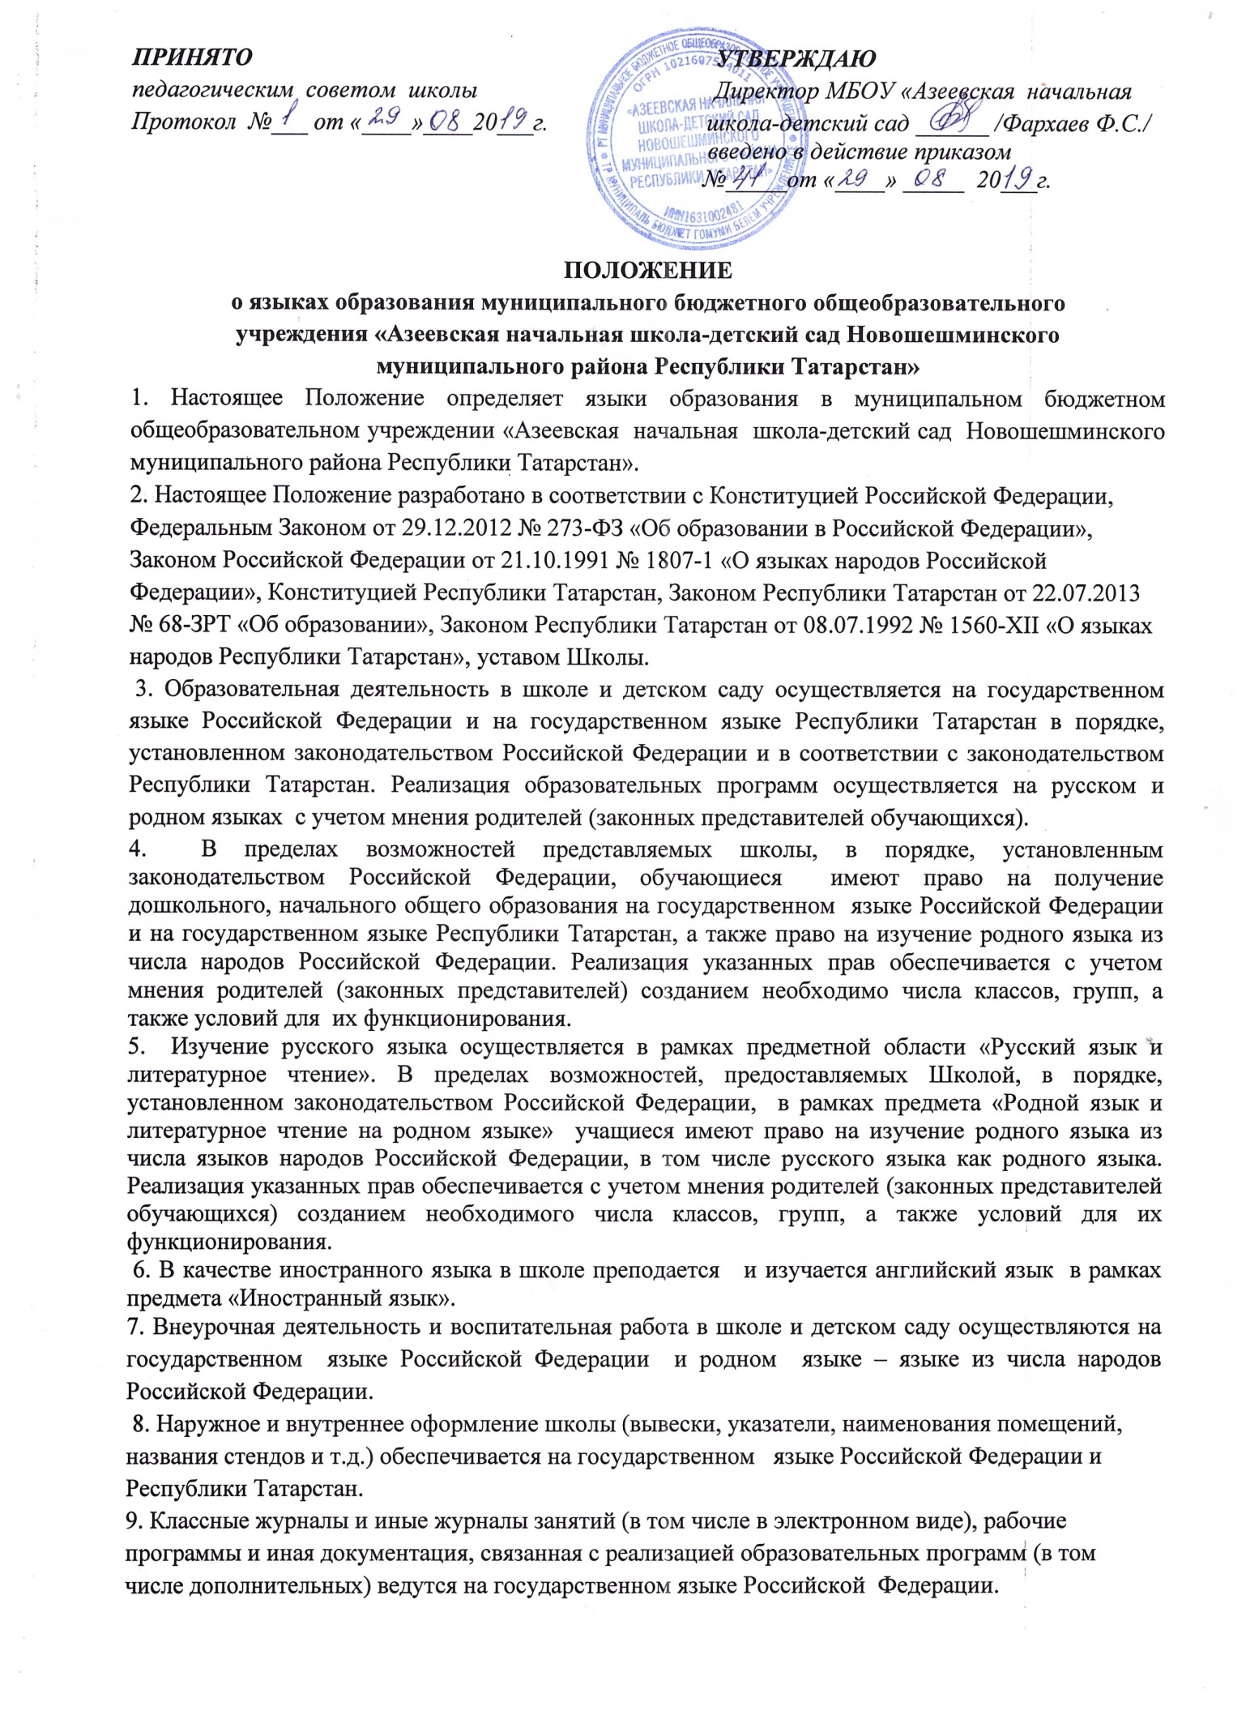

Приложение№1
Директору МБОУ «Азеевская начальная школа-детский сад Новошешминского муниципального района Республики Татарстан»
Фархаеву Фоату Сагировичу_________________
^{(Ф.И.О. директора школы)}
от родителя________________________________
__________________________________________
^{(Ф.И.О. полностью)}
проживающего(ей) по адресу: __________________________________________
__________________________________________
__________________________________________
__________________________________________
^{(дом.телефон)}

ЗАЯВЛЕНИЕ

Прошу Вас принять моего сына (мою дочь) __________________________________________________

________________________________________________________________________________________________________________________,
^{(фамилия, имя, отчество)}

родившего(ую)ся «___» _____________г. в ______________ класс вашей школы.
^{(дата рождения)}

На основании статьи 14 Федерального закона РФ от 29. 12.2012 №273-ФЗ «Об образование Российской Федерации» на уровне освоения начальной общеобразовательной программы прошу организовать обучение на __________________ языке, в рамках предметной области «Родной язык и литературное чтение на родном языке»/«Родной язык и родная литература» изучение ______________________ языка.

С Уставом учреждения, лицензией на право ведения образовательной деятельности, со свидетельством
о государственной аккредитации, с основными образовательными программами, реализуемыми
учреждением и другими документами, регламентирующими организацию образовательного процесса,
с положением о языках образования школы, ознакомлен (а) ____________
(подпись)

Согласен (а) на обработку персональных данных моего ребенка ____________
(подпись)

Дата: «_______» _________________ 20____г. Подпись:____________

